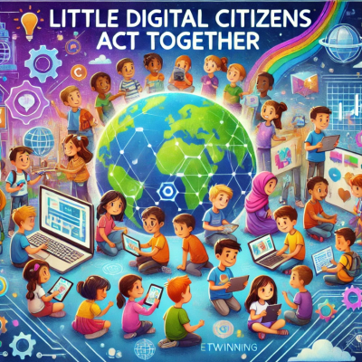

Проектот „Мали дигитални граѓани дејствуваат заедно“е еТвининг проект дизајниран да им обезбеди на младите ученици ангажирачки и интерактивни можности да го истражат значењето на граѓанството на забавен и значаен начин.
Има за цел да обликува одговорни, ангажирани и емпатични граѓани. Со учество во забавни, колаборативни и значајни активности, децата развија длабоко разбирање за граѓанството и нивната улога во општеството. Овој проект ги оспособи да бидат креатори на промени на иднината, а воедно ги поттикнува врските меѓу културите.

